|  |  |  |
| --- | --- | --- |
|  | TECNICATURA UNIVERSITARIA EN DISEÑO INTEGRAL DE VIDEOJUEGOS  FACULTAD DE INGENIERÍA  Universidad Nacional de Jujuy |  |

*Profesores:*

*Mg. Ing. Ariel Alejandro Vega*

Actividad

Análisis y Diseño

Apellido y Nombre

Toconas Oscar Luis Emanuel

LU / TUV000040

**FUNDAMENTOS DE PROGRAMACIÓN ORIENTADA A OBJETOS**

INDICE

Punto 1: Enunciado del punto 3

Desarrollo del punto 4

Conclusión 5

Fuentes bibliográficas 6

# Punto 1: Enunciado del punto

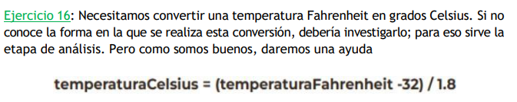

# Desarrollo del punto

**Definición del Problema**:

**Análisis**:

* Datos de Entrada: temperaturaFahrenheit = 80
* Datos de Salida: temperaturaCelsius = (5/9) * (temperaturaFahrenheit - 32)
* Proceso:

¿Quién debe realizar el proceso?: el usuario

¿Cuál es el proceso que realiza …?: calcular la temperaturaCelsius usando su teorema celcius.

**Diseño**:

|  |
| --- |
| **ENTIDAD QUE RESUELVE EL PROBLEMA**: programador |
| **VARIABLES**   * temperaturaFahrenheit, temperaturaCelsius: float // almacena números reales |
| **NOMBRE ALGORITMO**:resultado_celcius  **PROCESO DEL ALGORITMO**   1. inicio 2. *leer* temperaturaFahrenheist = 80 3. *leer* temperaturaCelsius = (5/9) * (temperaturaFahrenheit - 32); 4. resultadoCelsius ← (5/9) * (temperaturaFahrenheit - 32); 5. mostrar resultadoCelsius 6. fin |

# Conclusión

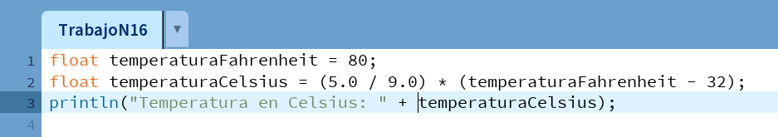

# Fuentes bibliográficas